**PRAKTIKUM REKAYASA PERANGKAT LUNAK**

**SISTEM PENDAFTARAN MONITOR**

Disusun untuk Memenuhi Salah Satu Tugas UAS Pada Mata Kuliah Praktikum Rekayasa Perangkat Lunak oleh Nur Lukman,S.T, M.Kom



**Disusun oleh**

|  |  |
| --- | --- |
| Firman nudin | (1177050047) |
| Nurlela | (1177050125) |

**JURUSAN TEKNIK INFORMATIKA**

**FAKULTAS SAINS DAN TEKNOLOGI**

**UNIVERSITAS ISLAM NEGERI SUNAN GUNUNG DJATI BANDUNG**

**GENAP 2018/2019**

# **KATA PENGANTAR**

Dengan menyebut nama Allah SWT yang Maha pengasih lagi Maha penyayang, kami panjatkan puji dan syukur atas kehadirat-Nya, yang telah melimpahkan rahmat, hidayah, dan inayah kepada kami, sehingga kami dapat menyelesaikan laporan tentang “Sistem Pendaftaran Monitor”. Laporan ini telah kami susun dengan maksimal dan mendapatkan bantuan dari berbagai pihak sehingga dapat memperlancar pembuatan makalah ini. Untuk itu kami menyampaikan banyak terima kasih kepada semua pihak yang telah berkontribusi dalam pembuatan makalah ini.

Tujuan utama dari laporan ini adalah untuk memenuhi salah satu tugas mata kuliah praktikum rekayasa perangkat lunak. Terlepas dari semua itu, kami menyadari sepenuhnya bahwa masih ada kekurangan baik dari segi susunan kalimat maupun tata bahasanya. Oleh karena itu dengan tangan terbuka kami menerima segala saran dan kritik dari pembaca agar dapat memperbaiki makalah ini. Akhir kata kami berharap semoga makalah ini dapat memberikan manfaat terhadap pembaca.

# **DAFTAR ISI**

**KATA PENGANTAR** i

**DAFTAR ISI** ii

A. Deskripsi Sistem 1

B. Metode Pengembangan Sistem 1

C. Tinjauan Teoritis 3

D. Usecase Diagram dan Skenario Usecase 7

E. Activity Diagram 8

F. Class Diagram 9

G. Perancangan Antar Muka 9

**DAFTAR PUSTAKA** iii

## 

## A. Deskripsi Sistem

Saat ini, sistem pendukung dalam pengelolaan pendaftaran monitor yang dilakukan di jurusan teknik informatika masih bersifat manual, sehingga dirasakan kurang optimal dan terkadang dapat menimbulkan kesalahan data yang disebabkan oleh faktor kesalahan manusia. Sehingga diperlukan sistem informasi yang mampu mengelola dan mengolah data secara efektif dan efisien. Sistem ini dibuat untuk memudahkan dalam hal mengelola dan mengolah data pendaftaran monitor mahasiswa IF.

Dalam sistem yang akan dibuat, mahasiswa IF dapat melakukan pendaftaran monitor secara online sebagai user dan panitia monitor dapat melakukan pendaftaran secara online sebagai admin sehingga mahasiswa dan admin dapat melakukan login ke sistem. Pada tahap selanjutnya, admin bisa melihat data user yang masuk kepada sistem kemudian sistem akan memberikan panduan mengenai pembayaran monitor. Setelah user melakukan pembayaran, maka user harus membawa bukti pembayaran untuk memverifikasi pembayarn tersebut kepada admin., kemudian admin akan memberikan rangkaian kegiatan monitor melalui sistem sehingga user dapat melihat rangkaian kegiatan monitor melalui sistem.

Pada tahap selanjutnya, sistem dapat melakukan pembagian kelompok monitor. Sehingga user dan admin dapat mengetahui pembagian kelompok melalui sistem. Setelah beberapa hari melaksanakan kegiatan monitor maka panitia monitor akan menilai keaktifan dari masing-masing mahasiswa. Selanjutnya, admin akan meginput nilai dari masing-masing user kepada sistem. Kemudian sistem akan membuat sertifikat dari data user sehingga user dapat menerima informasi sertifikat dari sistem dan user dapat mencetak sertifikatnya masing-masing.

## B. Metode Pengembangan Sistem

Dalam perancangan sistem aplikasi ojek online ini menggunakan model pengembangan model *waterfall.* Model ini dapat digambarkan seperti berikut.

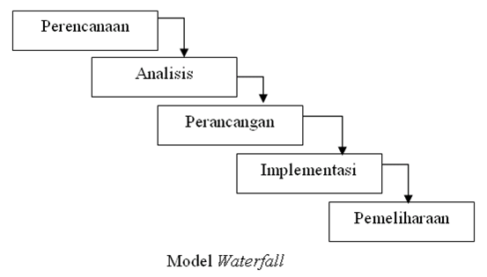

Sesuai dengan model waterfall, pengembangan pendaftaran monitor ini dimulai dengan perencanaan terlebih dahulu, yaitu merencanakan segala sesuatu yang ingin kita buat di sistem pendaftaran online monitor ini. Tahap yang selanjutnya yaitu analisis, pada langkah ini kita menganalisa kebutuhan apa saja yang akan kita butuhkan di sistem. Pada tahap ini juga ada pengumpulan data dengan melakukan studi literature. Tahap berikutnya adalah tahap desain/perancangan, yang dimodelkan menggunakan pemodelan analisis terstruktur yaitu menggunakan UML diagram seperti use case diagram dan scenario use case, activity diagram, class diagram. Tahap implementasi dilakukan dengan menulis alur kode program sesuai dengan desain yang dirancang sebelumnya. Dan tahap terakhir adalah pemeliharaan, di pemeliharaan ini sistem pendaftaran monitor sudah jadi , dijalankan serta dilakukan pemeliharaan. Namun dalam laporan ini sampai kepada proses perancangan antar muka

1. Perencanaan

Sebelum membuat sistem harus melakukan perencanaan, perencanaan adalah awal dari proses yang mendefinisikan tujuan untuk apa sistem itu dibuat. Perencanaan pada sistem pendafatarn monitor ini yaitu merencanakan segala sesuatu yang ingin kita buat di sistem pendaftaran online monitor ini

1. Analisis

Pada langkah ini merupakan analisis terhadap kebutuhan pada sistem aplikasi ojek online ini, analisis kebutuhannya yaitu untuk mengantarkan penumpang dan untuk mengantarkan barang kemana saja sesuai tujuan si pengguna sitem. Pada tahap ini juga dilakukan pengumpulan data dilakukan dengan studi literature. Pada tahapan ini dihasilkan data yang berhubungan dengan keinginan pengguna dalam pembuatan sistem.

1. Perancangan \ Desain

Pada tahapan ini dari tahap sebelumnya akan dipelajari dalam fase dan desain sistem disiapkan. Pada tahap ini dimana dilakukan penuangan pikiran dan perancangan sistem terhadap solusi dari permasalahan yang ada dengan menggunakan perangkat pemodelan sistem seperti use case diagram dan scenario use case, activity diagram, class diagram dan perancangan interface.

## C. Tinjauan Teoritis

1. Sistem dan Informasi

a. Sistem

Suatu sistem adalah jaringan kerja prosedur-prosedur yang saling berhubungan, berkumpul bersama-sama untuk melakukan suatu kegiatan atau menyelesaikan suatu sasaran tertentu (Jogiyanto, 1999:1). Menurut Murdik (2002) bahwa sistem adalah seperangkat elemen yang membentuk kegiatan atau suatu prosedur atau bagian pengolahan yang mencari suatu tujuan-tujuan bersama dengan mengoperasikan data atau barang pada waktu tertentu untuk menghasilkan informasi atau energi atau barang. Menurut Sigit (1999) bahwa sistem memiliki komponen-komponen diantaranya : Penghubung sistem, batasan sistem lingkungan luar, masukan, keluaran, dan tujuan. Menurut Budiarti (1999) menyatakan bahwa elemen sistem adalah bagian tang terkecil yang teridentifikasi, ini merupakan penyusunan dari sistem.

b. Informasi

Sistem dalam suatu institusi pemerintahan sangatlah penting, karena sistem sangatlah menunjang terhadap kinerja perusahaan atau instansi pemerintah, baik yang berskala kecil maupun besar. Suatu sistem dapat berjalan dengan baik diperlukan kerjasama diantara unsur-unsur yang terkait dalam sistem tersebut. Terdapat berbagai pendapat yang mendefinisikan definisi sistem ,seperti dibawah ini : Sistem adalah suatu jaringan kerja dari prosedur-prosedur yang saling berhubungan , berkumpul bersama-sama untuk melakukan suatu kegiatan atau untuk menyelesaikan suatu sasaran yang tertentu”.(Jogiyanto,2005,1). Penjelasan di atas menjelaskan bahwa sistem bekerja dalam suatu jaringan kerja dari suatu prosedur yang saling berhubungan satu sama lain untuk menyelesainkan tujuan dan sasaran yang dimaksud. Definisi sistem juga dapat dijelaskan oleh Jogiyanto dalam bukunya Analisia dan Desain sistem informasi, menerangkan:“Sistem adalah kumpulan dari elemen-elemen yang berinteraksi untuk mencapai suatu tujuan tertentu”.(Jogiyanto, 2005,2).

Penjelasan sistem informasi menurut definisi di atas dapat disimpulkan bahwa suatu sistem merupkan sekelompok elemen yang saling berhubungan dengan suatu maksud dan tujuan yang telah ditentukan. Adapun model umum suatu sistem adalah terdiri dari masukan (input), proses (process) dan keluaran (output), sebagaimana ditujukan oleh gambar dibawah ini:

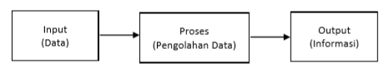Gambar 2.1 Model umum suatu sistem

(Sutanta, 2003:7)

Model umum sebuah sistem ini sudah merupakan sebuah sistem yang sederhana, sebab sebuah sistem dapat mempunyai beberapa masukan dan menghasilkan keluaran yang dilakukan dalam suatu proses. Suatu sistem terdiri dari subsistem-subsistem yang meliputi subsistem-subsistem lainnya. Suatu sistem dalam teorinya dapat dibedakan oleh jenis-jenis sistem.

2. Waterfall Process Model

a. Waterfall Software Development

Tahapan utama dari waterfall model (Sommerville, 2011, pp. 30-31) langsung mencerminkan aktivitas pengembangan dasar. Terdapat 5 tahapan pada waterfall model, yaitu requirement, analysis and definition, sistem and software design, implementation and unit testing, integration and sistem testing, dan operation and maintenance.



Berikut ini penjelasan tahapan-tahapan dari waterfall model:

1. Requirement Analysis and Definition merupakan tahapan penetapan fitur, analisa kebutuhan, kendala pembuatan dan tujuan sistem melalui konsultasi dengan pengguna sistem.
2. Sistem and Software Design merupakan tahapan pembentukan arsitektur sistem berdasarkan persyaratan yang telah ditetapkan pada tahapan sebelumnya.
3. Implementation and Unit Testing merupakan tahapan hasil dari desain perangkat lunak untuk direalisasikan sebagai satu set program atau unit program.
4. Integration and Sistem Testing merupakan tahapan mengintegrasikan setiap unit program satu sama lain dan diuji sebagai satu sistem yang utuh untuk memastikan sistem sudah memenuhi persyaratan yang sudah ditetapkan.
5. Operation and Maintenance merupakan tahapan instalasi dan penerapan sistem. Pada tahap ini juga dilakukan pengujian pada saat sistem dijalankan untuk menemukan dan memperbaiki error yang tidak ditemukan pada tahap pembuatan.

b. Metode waterfall

Menurut Pressman (2015:42), model waterfall adalah model klasik yang bersifat sistematis, berurutan dalam membangun software. Nama model ini sebenarnya adalah “Linear Sequential Model”. Model ini sering disebut juga dengan “classic life cycle” atau metode waterfall. Model ini termasuk ke dalam model generic pada rekayasa perangkat lunak dan pertama kali diperkenalkan oleh Winston Royce sekitar tahun 1970 sehingga sering dianggap kuno, tetapi merupakan model yang paling banyak dipakai dalam Software Engineering (SE). Model ini melakukan pendekatan secara sistematis dan berurutan. Disebut dengan waterfall karena tahap demi tahap yang dilalui harus menunggu selesainya tahap sebelumnya dan berjalan berurutan.

3. Unified Modeling Language (UML)

UML adalah sekumpulan alat yang digunakan untuk melakukan abstraksi terhadap sebuah sistem atau perangkat lunak berbasis objek. UML merupakan singkatan dari Unified Modeling Language. UML juga menjadi salah satu cara untuk mempermudah pengembangan aplikasi yang berkelanjutan. Aplikasi atau sistem yang tidak terdokumentasi biasanya dapat menghambat pengembangan karena *developer* harus melakukan penelusuran dan mempelajari kode program. UML juga dapat menjadi alat bantu untuk *transfer* ilmu tentang sistem atau aplikasi yang akan dikembangkan dari satu *developer* ke *developer* lainya. Tidak hanya antar *developer* terhadap orang bisnis dan siapapun dapat memahami sebuah sistem dengan adanya UML.

**Jenis-Jenis diagram UML**

1. Use case diagram

Use case diagram yaitu salah satu jenis diagram pada UML yang menggambarkan interaksi antara sistem dan aktor, use case diagram juga dapat men-deskripsikan tipe interaksi antara si pemakai sistem dengan sistemnya.

1. Activity Diagram

Activity diagram atau diagram aktivitas yaitu salah satu jenis diagram pada UML yang dapat memodelkan proses-proses apa saja yang terjadi pada sistem.

1. Class diagram

Class diagram yaitu salah satu jenis diagram pada UML yang digunakan untuk menampilkan kelas-kelas maupun paket-paket yang ada pada suatu sistem yang nantinya akan digunakan. Jadi diagram ini dapat memberikan sebuah gambaran mengenai sistem maupun relasi-relasi yang terdapat pada sistem tersebut.

## D. Usecase Diagram dan Skenario Usecase

1. Diagram

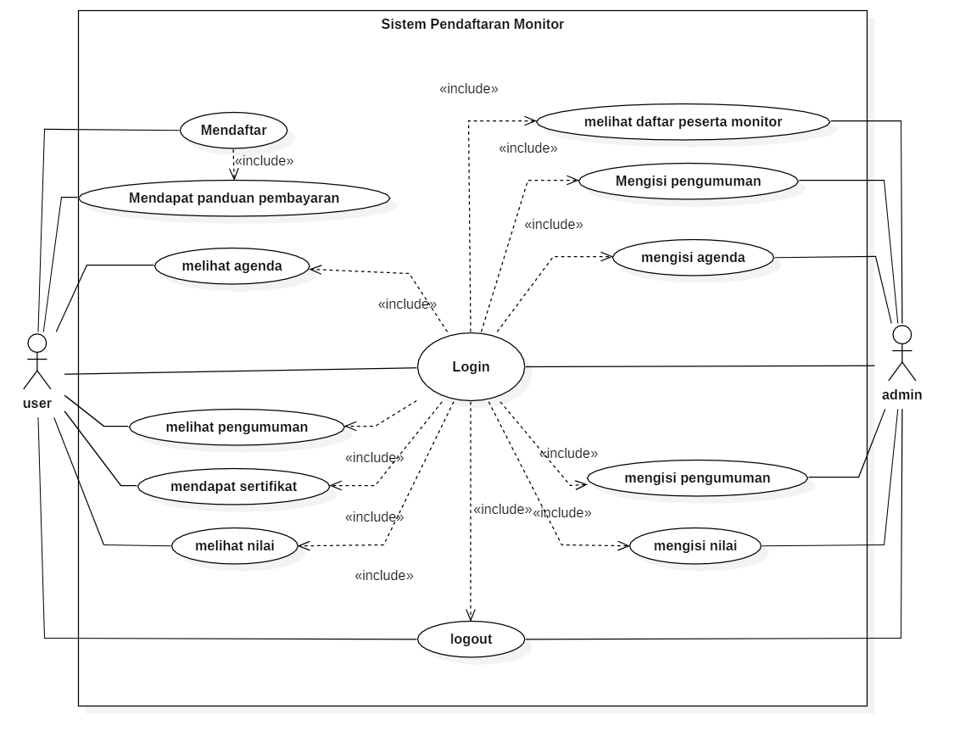

1. Skenario

|  |  |
| --- | --- |
| Use Case Name | System Pendaftaran Online Monitor |
| Actors | User |
| Description | User dapat melakukan pendaftaran monitor secara online |
| Precondition | 1. User melakukan daftar ke sistem |
| Postcondition | 1. User mendapatkan sertifikat |
| Normal Flow | 1. User melakukan daftar terlebih dahulu ke sistem 2. User menerima pemberitahuan panduan pembayaran monitor 3. Setelah melakukan pembayaran, 4. User dapat melakukan login ke sistem 5. Setelah login user dapat melihat agenda kegiatan, pengumuman, dan nilai yang didapat selama kegiatan monitor 6. Setelah monitor selasai user dapat melihat sertfikat dan mencetaknya |
| Alternatif Flow |  |

|  |  |
| --- | --- |
| Use Case Name | System Pendaftaran Online Monitor |
| Actors | Admin |
| Description | Admin dapat melakukan penerimaan pendaftaran monitor secara online |
| Precondition | 1. Admin melakukan login |
| Postcondition | 1. Admin menginputkan nilai ke sistem |
| Normal Flow | 1. Admin melakukan login terlebih dahulu 2. Admin menerima data mahasiswa yang mendaftar 3. Admin dapat mengisi daftar agenda kegiatan dan beberapa pengumuman 4. Admin menginputkan nilai mahasiswa |
| Alternatif Flow |  |

## E. Activity Diagram

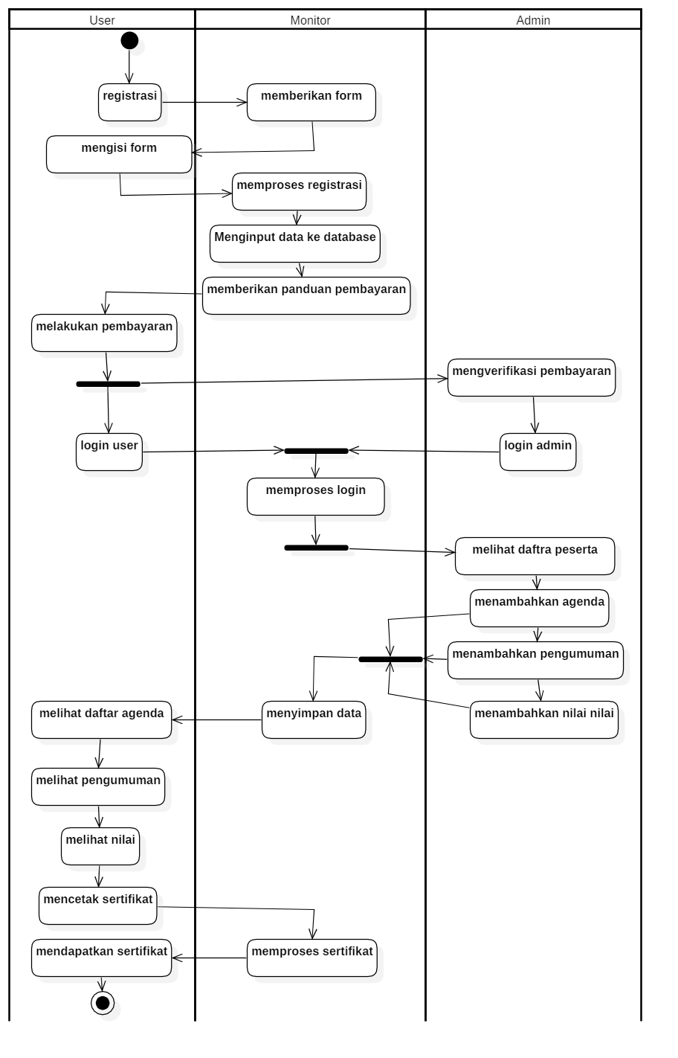

## F. Class Diagram

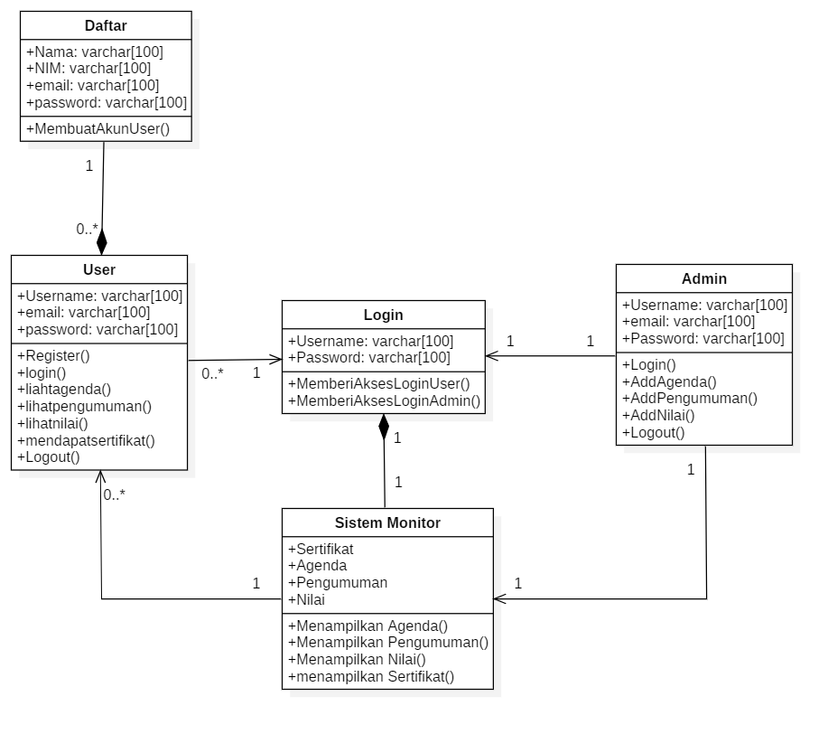

## G. Perancangan Antar Muka

## Index

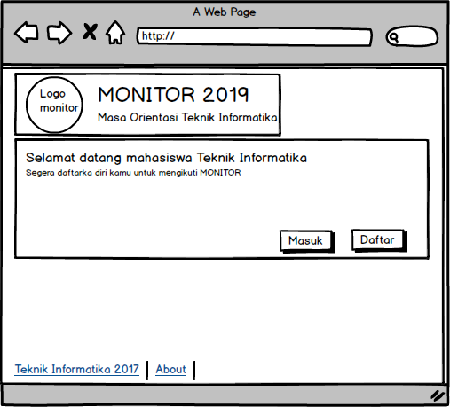

1. Daftar

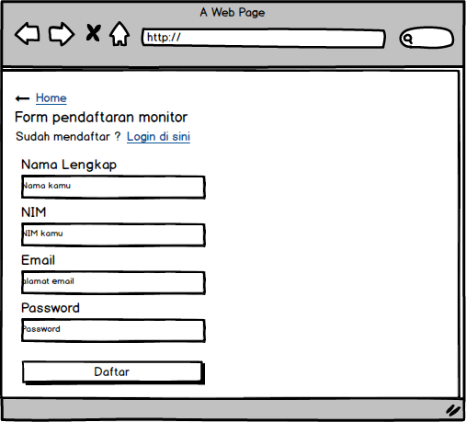

1. Panduan Pembayaran

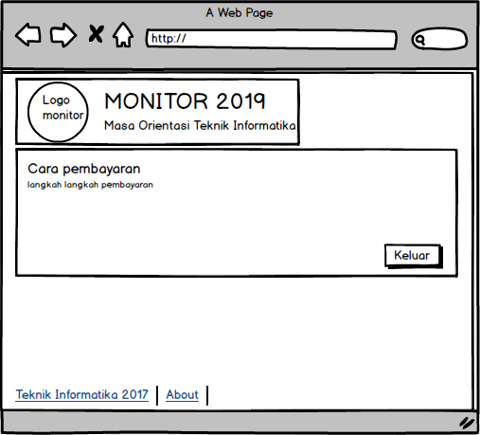

1. Masuk

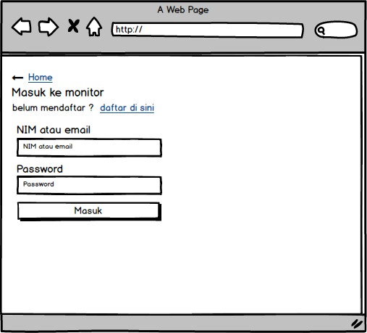

1. Dashboard User + Lihat Agenda

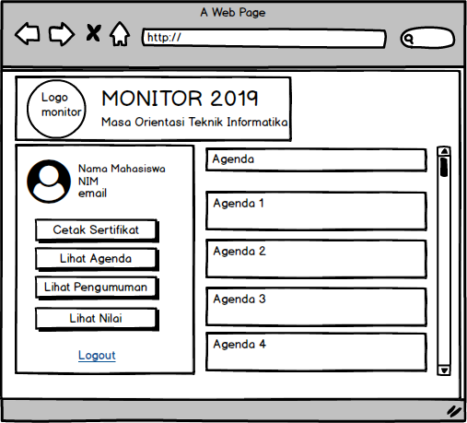

1. Dashboard User + Lihat Pengumuman

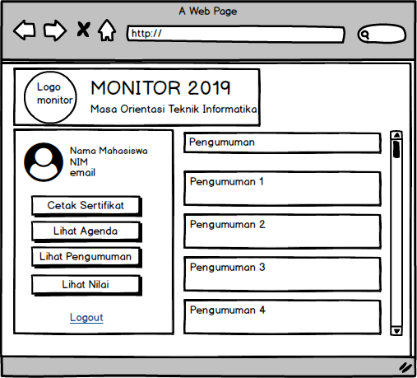

1. Lihat Nilai

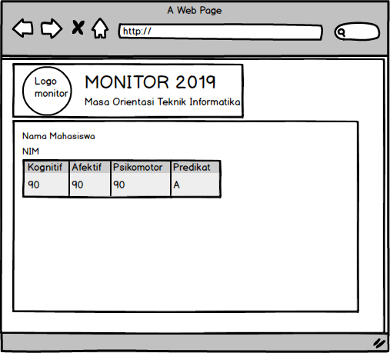

1. Cetak Sertifikat

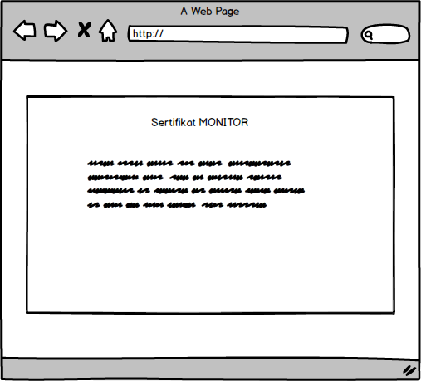

1. Dashboard Admin + Tambah Agenda

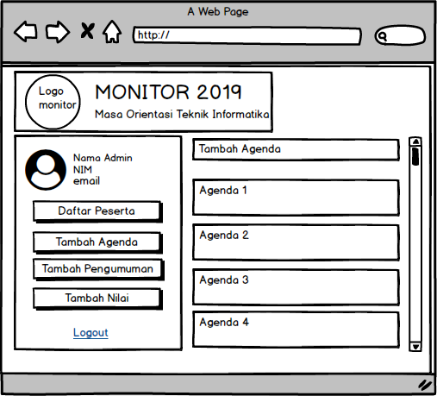

1. Dashboard Admin + Tambah Pengumuman

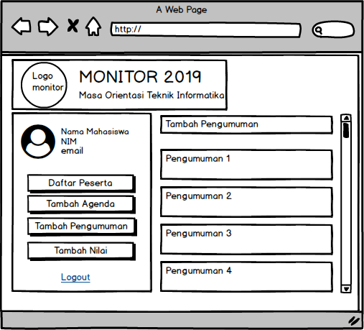

1. Daftar Peserta

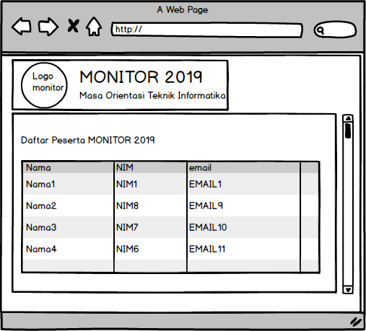

1. Tambah Nilai

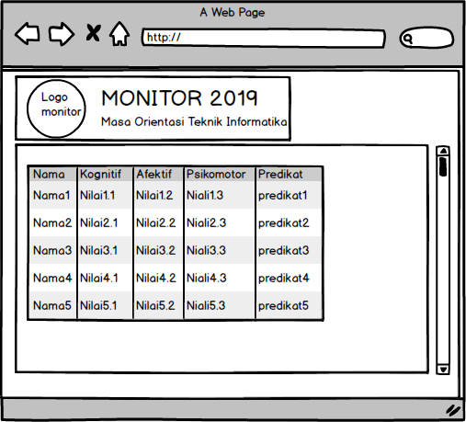

# **DAFTAR PUSTAKA**

<http://www.pengetahuandanteknologi.com/2016/09/metode-waterfall-definisi-tahapan.html>

<http://eprints.umpo.ac.id/3044/3/BAB%20II.pdf>

<https://www.codepolitan.com/mengenal-diagram-uml-unified-modeling-language>

http://www.pengertianku.net/2015/09/pengertian-uml-dan-jenis-jenisnya-serta-contoh-diagramnya.html